Nasza nowa górska inwestycja: Osada Czorsztyn
Jeśli marzysz o posiadaniu urokliwego domu w polskich górach, zapoznaj się z Osadą Czorsztyn!

Osada Czorsztyn - zamieszkaj nad malowniczym Jeziorem Czorsztyńskim
Od przynajmniej kilku lat możemy zaobserwować wyraźny trend ucieczki z miast do małych, zielonych miejsc o przyjaźniejszym klimacie. Zwłaszcza pandemia pokazała nam, jak ogromną zaletą może być kawałek własnego ogrodu, czy bliskość okolicy sprzyjającej spacerowaniu i uprawianiu aktywności sportowych. Jeśli ktoś z was właśnie rozważa ucieczkę z miasta, a do tego uwielbia polskie góry, zapraszamy do dalszej lektury! Opowiemy nieco więcej o wyjątkowej inwestycji, jaką jest Osada Czorsztyn realizowana przez Wawel Service.
Kilka słów o inwestycji
Zacznijmy od lokalizacji. Wyobraźmy sobie jedno z piękniejszych jezior położonych na południu Polski, czyli Jezioro Czorsztyńskie, a konkretnie miejscowość Maniowy. To właśnie tam powstaje Osada Czorsztyn - kameralne i ekskluzywne osiedle całorocznych domów jednorodzinnych. Na inwestycję składa się 20 domów - każdy o powierzchni 152 metrów kwadratowych. Domy są idealnie dopasowane do otaczającego je krajobrazu - góralski styl, drewno i kamień stwarzają niepowtarzalny klimat. Koniec realizacji inwestycji przewidywany jest na IV kwartał 2023 roku i wciąż pozostało kilka wolnych domów.

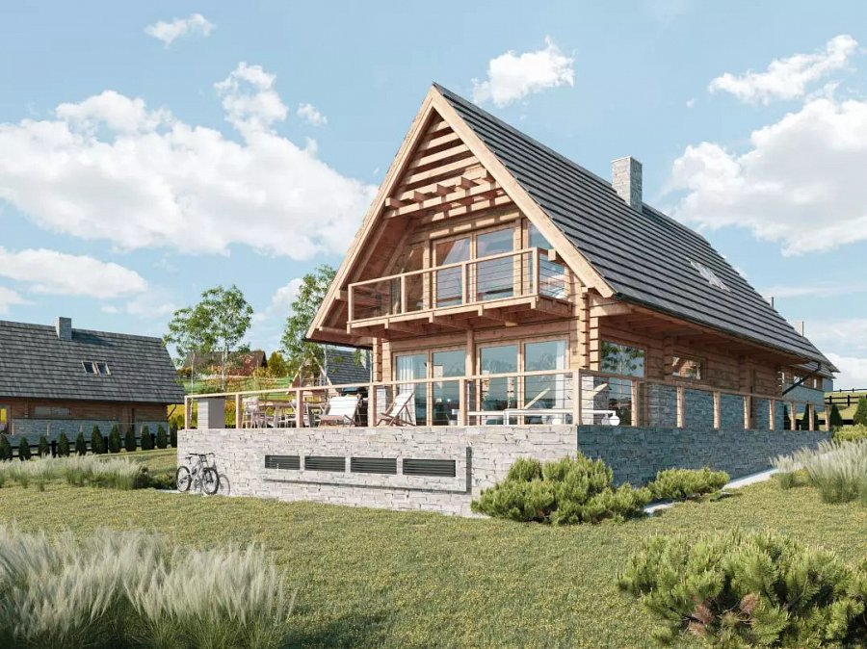
Osada Czorsztyn - miejsce do uprawiania aktywności sportowych
Jeśli zdecydujecie się zamieszkać w Osadzie Czorsztyn, będziecie mieli niezliczone możliwości uprawiania różnych sportów – i to przez cały rok! Zaledwie dwie minuty pieszo od domów znajduje się prywatna piaszczysta plaża z przystanią żeglarską - kąpać się i żeglować można więc całe lato! Z kolei w pozostałe pory roku z pewnością ugoszczą was pobliskie górskie szlaki i stoki narciarskie. Wieża widokowa w Lubaniu, a może Turbacz? To tylko niektóre z możliwości, jakie oferuje ta okolica!

